 | Министерство науки и высшего образования Российской Федерации  Федеральное государственное бюджетное образовательное учреждение  высшего образования  «Заполярный государственный университет  им. Н.М. Федоровского  (ЗГУ им. Н.М. Федоровского)

Факультет «Электроэнергетики, экономики и управления»
Кафедра «Информационные системы и технологии»

Дисциплина «Технология создания web-приложений»
Отчет к лабораторной работе 4
Тема: «Книжное издательство»

Студент: Бородин А.С
Группа: ИС-23
Содержание
1. Цель работы 3
2. Архитектура системы авторизации 3
3.Модуль авторизации 4
3.1. Регистрация 4
3.3. Деавторизация 5
4. Разграничение прав доступа 5
5. Тестирование в Swagger UI 5
5.1 Порядок выполнения запросов 6
6. Диаграмма последовательности 13
Заключение 17

1. Цель работы
Расширение веб-сервиса системы книжного издательства, путём добавления полноценной сессионной аутентификации на основе Redis и разграничения прав доступа по ролям пользователей. В ходе работы реализованы: хранение сессий в Redis, middleware-цепочка для проверки куки sessionid, защита API-маршрутов для аутентифицированных пользователей и отдельные права для роли модератора. Тестирование выполнено в Swagger UI с использованием механизма CookieAuth.

2. Архитектура системы авторизации

На данном этапе работы была реализована полноценная сессионная авторизация. Архитектура авторизации включает три уровня:

Уровень | Файл | Описание
Хранение сессий | db/redis.go | Подключение к Redis, хранение данных сессии (userid, login, role) по ключу session:{uuid}
Middleware | api/middleware.go | Чтение куки sessionid, получение сессии из Redis, запись userID и role в контекст запроса
Защита маршрутов | main.go | Применение AuthMiddleware глобально, RequireAuth и RequireModerator к конкретным маршрутам

3.Модуль авторизации

Домен авторизации вынесен в файл api/users.go и содержит три метода:

Метод | URL | Описание
POST | /api/auth/register | Регистрация нового пользователя. Пароль хэшируется через bcrypt
POST | /api/auth/login | Аутентификация: проверка пароля через bcrypt, создание сессии в Redis, установка куки sessionid
POST | /api/auth/logout | Деавторизация: удаление сессии из Redis, очистка куки

3.1. Регистрация
Метод принимает JSON с полями login, password, name и role. Перед сохранением пароль хэшируется через библиотеку bcrypt. Поле role принимает значения creator (по умолчанию) или moderator. При попытке зарегистрировать пользователя с уже существующим логином возвращается 409 Conflict.
Метод выполняет следующую последовательность действий:
- Ищет пользователя по полю login в таблице users
- Сравнивает переданный пароль с хэшем через bcrypt.CompareHashAndPassword
- Генерирует UUID-идентификатор сессии через uuid.New().String()
- Сохраняет в Redis JSON-строку {userid, userlogin, userrole} под ключом session:<uuid> с TTL 24 часа
- Устанавливает HttpOnly-куку sessionid со значением UUID
- Возвращает 200 OK с данными пользователя и sessionid (для использования в Swagger Authorize)

3.3. Деавторизация

Метод читает куку sessionid, удаляет соответствующий ключ из Redis через DEL session:<uuid> и обнуляет куку (MaxAge: -1).

4. Разграничение прав доступа

В системе определены две роли пользователей:

Роль | Доступные операции
Создатель | Просмотр услуг, управление корзиной и черновиком, формирование заявки, просмотр своих заявок
Модератор | Просмотр всех заявок, завершение или отклонение сформированных заявок
Гость | Просмотр услуг, просмотр карточки услуг

В данной работе метод GET /api/publishing-orders получил ролевую фильтрацию.
- Создатель (role = creator) видит только свои заявки - запрос фильтруется по creatorid = userID
- Модератор (role = moderator) видит все заявки без фильтрации по создателю

5. Тестирование в Swagger UI

Тестирование проводилось в клиенте Swagger UI.
Для авторизации использован механизм CookieAuth (apiKey): после выполнения POST /auth/login значение sessionid из ответа вставлялось в поле Authorize Swagger UI.

5.1 Порядок выполнения запросов
Шаг 1. POST /api/auth/login (создатель)

Запрос:
{ "login": "artem", "password": "*" }

200 OK. В ответе возвращается sessionid (UUID) и данные пользователя с role: creator. Значение sessionid скопировано и вставлено в поле Authorize - CookieAuth Swagger UI.

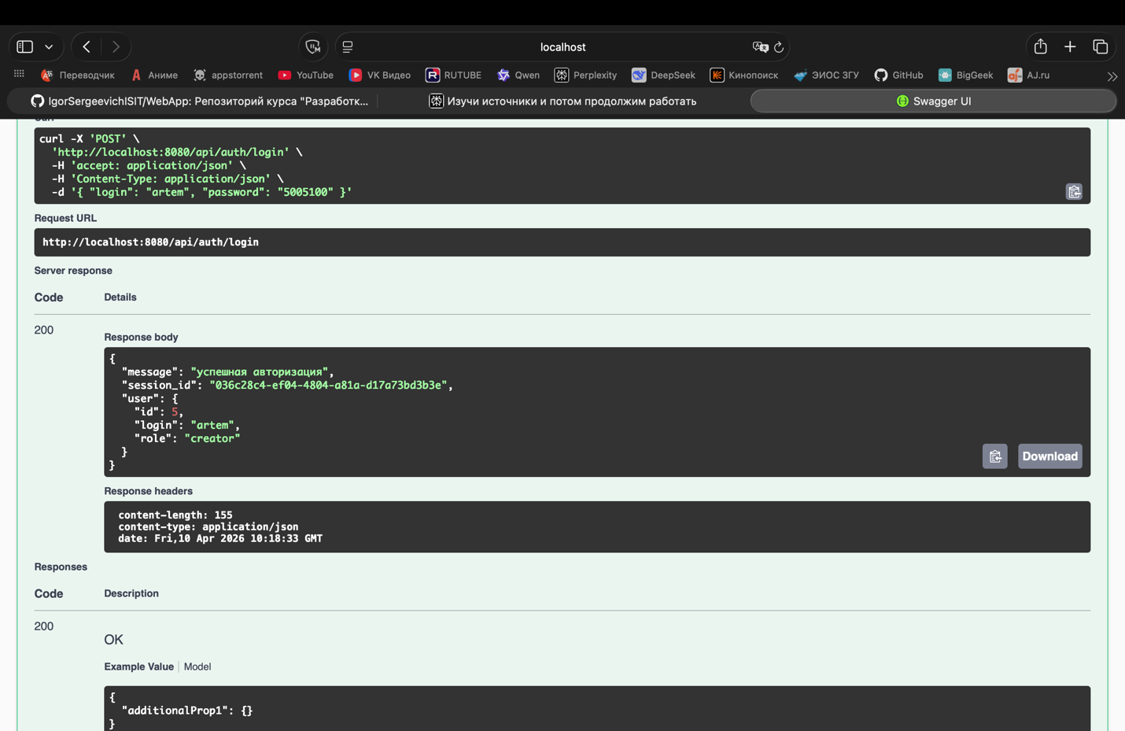
Рисунок1. - POST /auth/login

Шаг 2. Authorize в Swagger UI

В Swagger UI нажата кнопка Authorize. В поле CookieAuth (apiKey) вставлено значение sessionid из ответа шага 1.
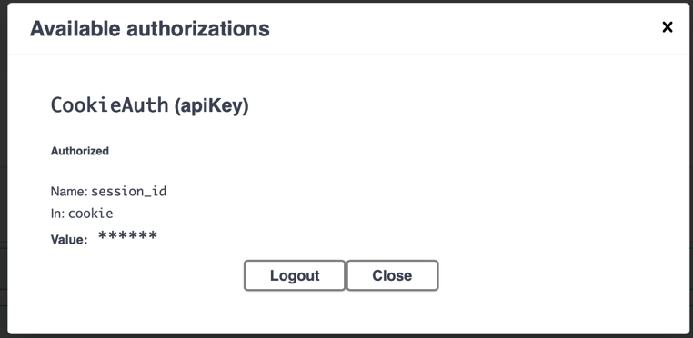
Рисунок 2 - Swagger UI, окно Authorize с введённым sessionid

Шаг 3. GET /api/works

Запрос: без параметров.

200 OK. Возвращается список активных услуг из базы данных с изображениями из Minio.

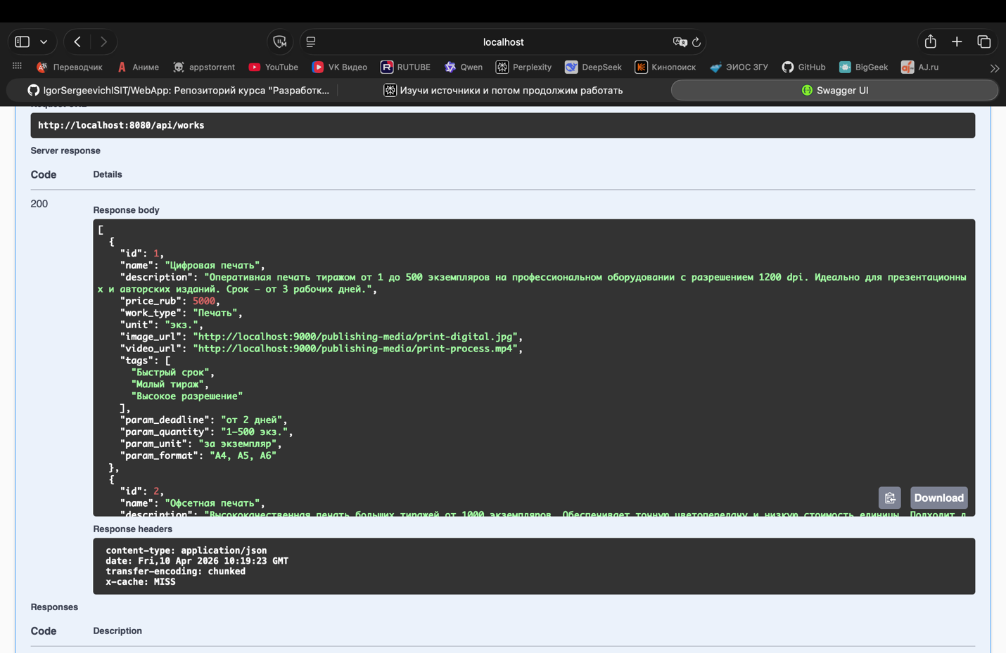
Рисунок 3 - GET /api/works

Шаг 4. GET /api/publishing-orders/cart (пустая корзина)

Запрос: без параметров. Кука sessionid передаётся автоматически.

200 OK. Сервер идентифицировал создателя через сессию Redis и вернул пустую корзину:
{ "orderid": null, "workscount": 0 }

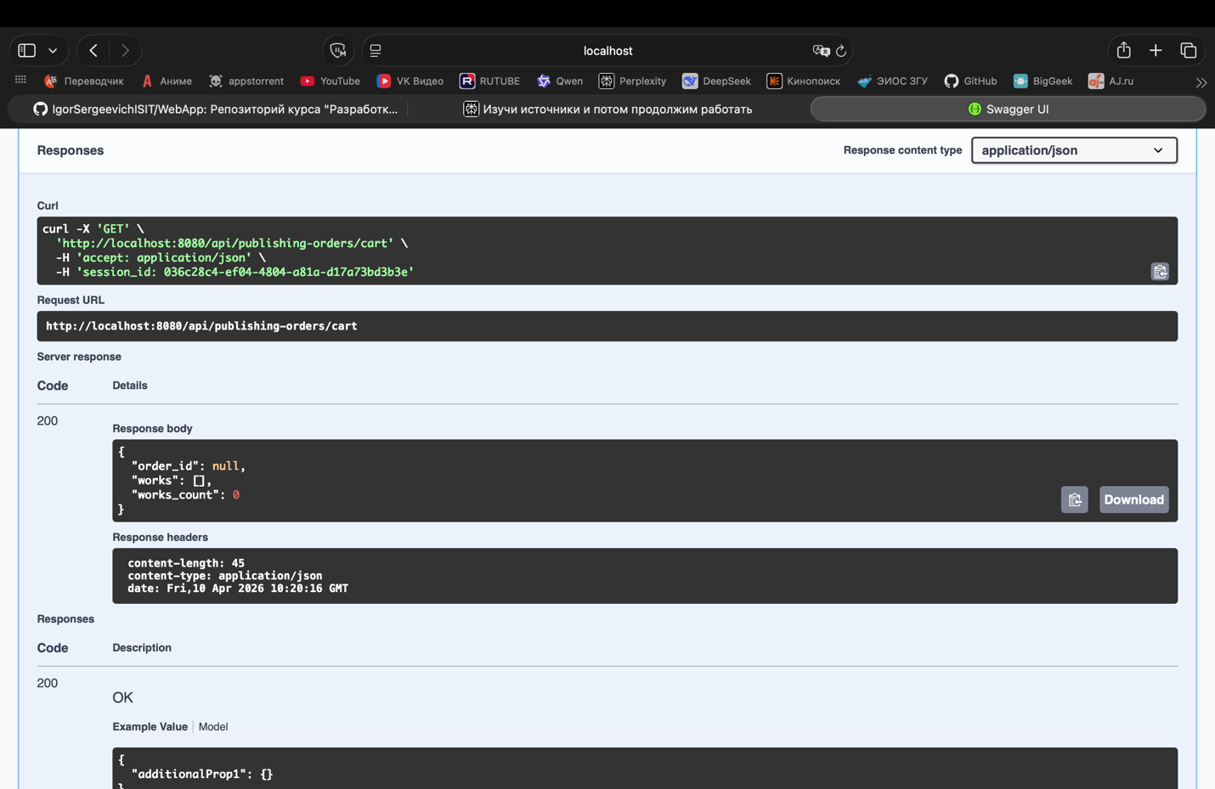
Рисунок 4 - GET /publishing-orders/cart

Шаг 5. POST /api/publishing-orders/cart/works

Запрос:
{ "workid": 1 }

201 Created. Черновик создаётся автоматически, услуга добавляется в него. Новой заявке присвоен orderid: 18.
{ "orderid": 18, "workid": 1, "quantity": 1 }

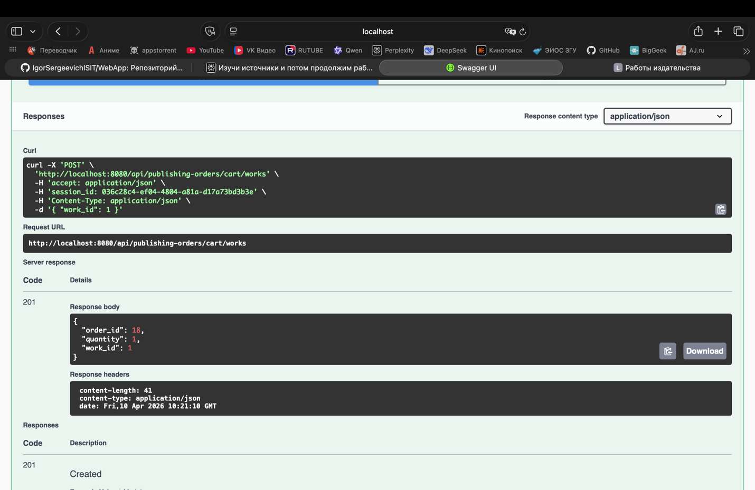
Рисунок 5 - POST /publishing-orders/cart/works, ответ 201 с orderid:18

Шаг 6. GET /api/publishing-orders/cart (корзина с услугой)

200 OK. Корзина теперь содержит заявку с услугой:

{ "id": 18, "status": "draft", "workscount": 1 }

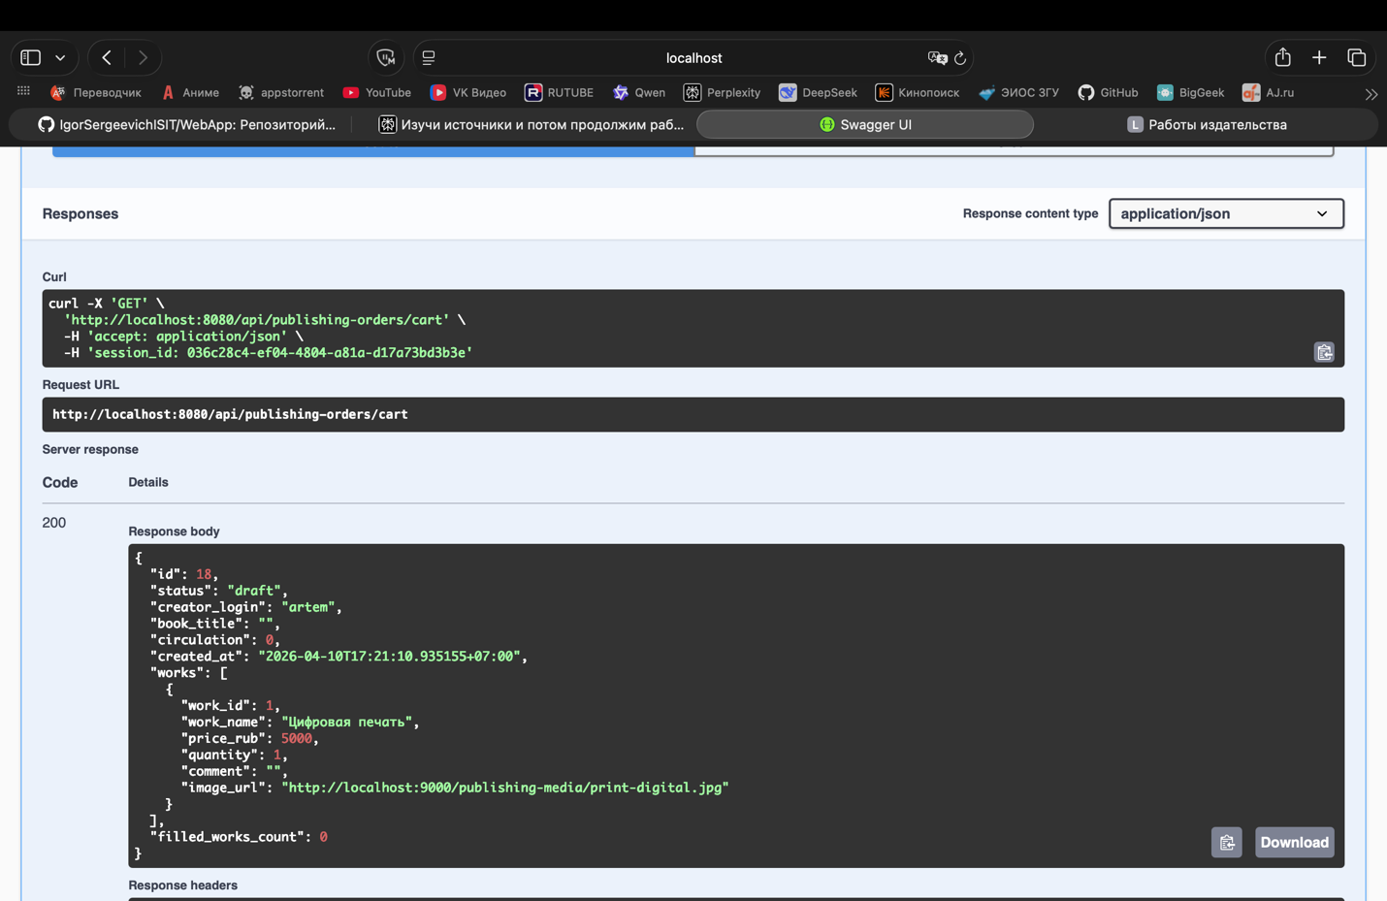
Рисунок 6 - GET /publishing-orders/cart, ответ 200 с orderid:18 и workscount:1

Шаг 7. GET /api/publishing-orders/18

200 OK. Возвращаются полные данные черновой заявки: статус draft, список услуг с ценами и изображениями.

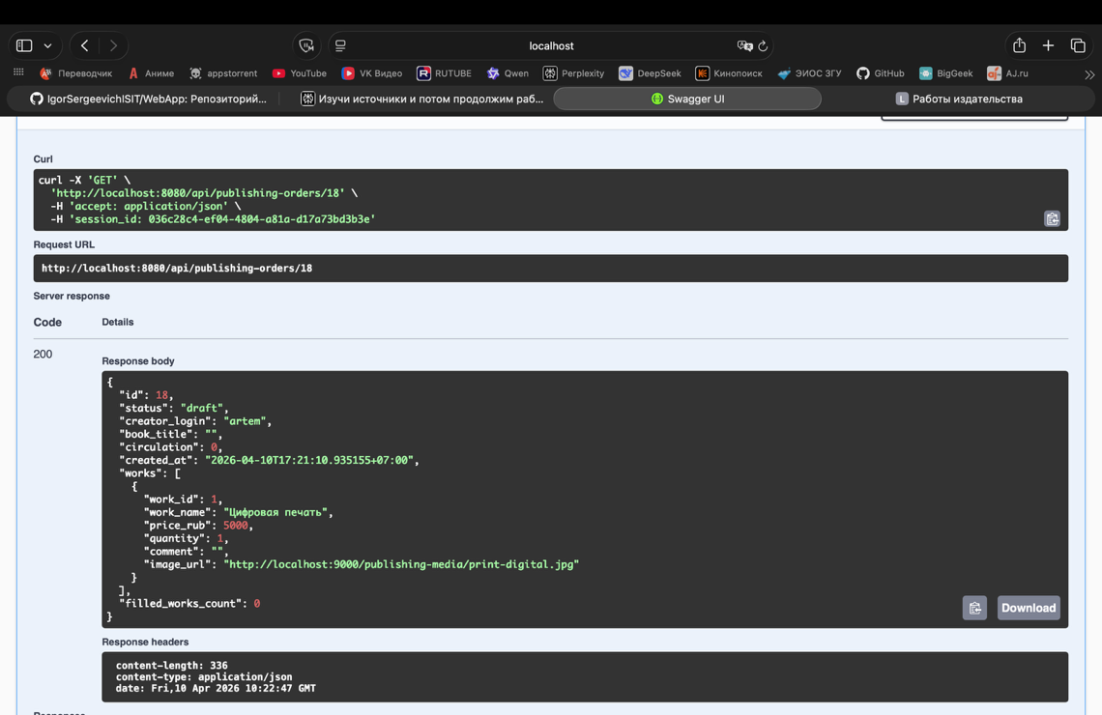
Рисунок 7 - GET /publishing-orders/18, ответ 200 с деталями черновика

Шаг 8. PUT /api/publishing-orders/18

Запрос:
{ "booktitle": "Моя дипломная работа", "circulation": 100 }

200 OK. Поля заявки обновлены. В ответе видны booktitle и circulation.
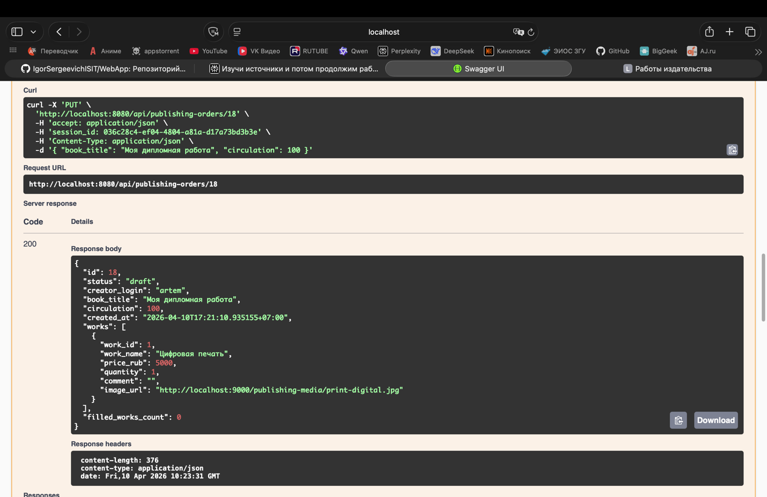
Рисунок 8 - PUT /publishing-orders/18, ответ 200 с обновлёнными полями

Шаг 9. PUT /api/publishing-orders/18/submit

200 OK. Заявка переведена из статуса draft в formed. Автоматически проставлены formedat и вычислен totalprice. Стоимость рассчитана по формуле:
TotalPrice = Σ(PriceRub × Quantity) × Circulation
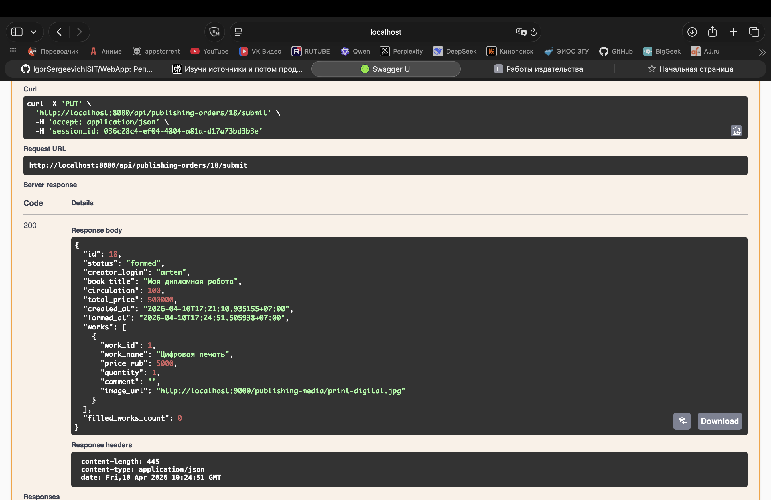
Рисунок 9 - PUT /publishing-orders/18/submit, ответ 200 со статусом formed и totalprice

Шаг 10. GET /api/publishing-orders (как создатель)

200 OK. Создатель с ролью creator видит только свои заявки. В ответе присутствует заявка id: 18 в статусе formed с creatorlogin: artem.
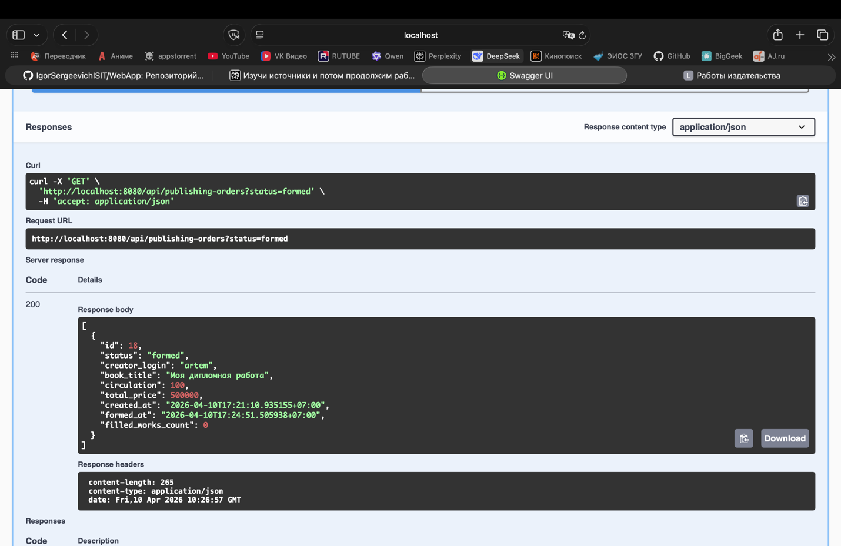
Рисунок 10 - GET /publishing-orders от создателя, список с заявкой id:18 в статусе formed

Шаг 11. PUT /api/publishing-orders/18/moderate (модератор)

Запрос:
{ "action": "complete" }

200 OK. Заявка завершена. Статус изменён на completed, автоматически проставлены moderatorlogin: moder и completedat.
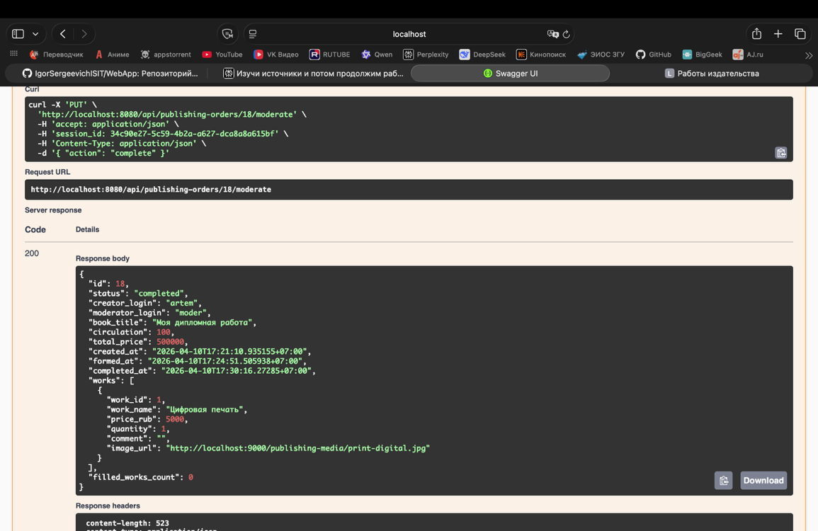
Рисунок 11 - PUT /publishing-orders/18/moderate, ответ 200 со статусом completed

Шаг 13. GET /api/publishing-orders (как модератор)

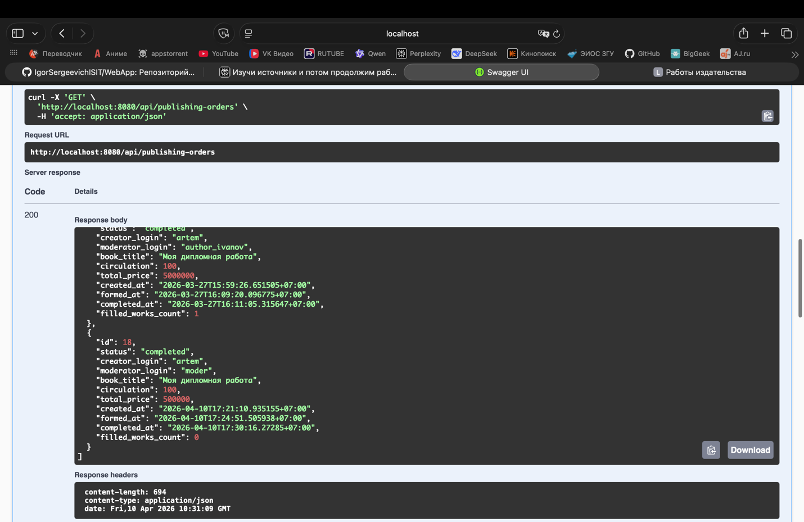
Рисунок 13 - GET /publishing-orders от модератора, заявка id:18 в статусе completed

200 OK. Модератор с ролью moderator видит все заявки без фильтрации по создателю. В ответе заявка id: 18 в статусе completed с полями creatorlogin: artem и moderatorlogin: moder.

6. Диаграмма последовательности
На рисунке 14 представлена диаграмма последовательности (Sequence Diagram), разработанная в инструменте StarUML. Диаграмма описывает полный сценарий взаимодействия двух клиентов (создателя и модератора) с сервисом PublishingAPI и хранилищем Redis.
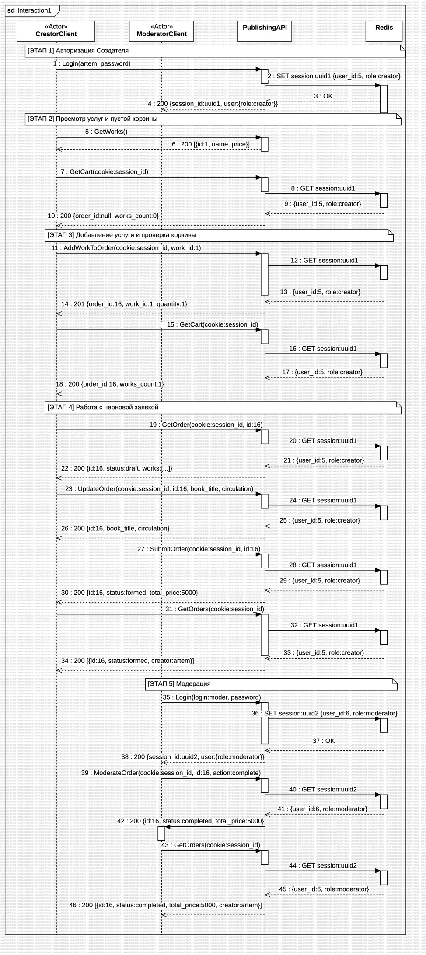
Рисунок 14 — Диаграмма последовательности взаимодействия с системой
Диаграмма содержит 5 этапов и 4 участника (Lifeline):

- CreatorClient — клиент с ролью создателя
- ModeratorClient — клиент с ролью модератора
- PublishingAPI — бэкенд-сервис на Go
- Redis — хранилище сессий

Этапы диаграммы:
[ЭТАП 1]
Авторизация создателя: CreatorClient отправляет Login(artem, password) - PublishingAPI выполняет SET session:uuid1 {user_id:5, role:creator} в Redis - Redis отвечает OK - клиент получает 200 {session_id:uuid1, user:{role:creator}}.

[ЭТАП 2]
Просмотр услуг и пустой корзины: GetWorks() возвращает список услуг. GetCart(cookie:session_id) — PublishingAPI запрашивает GET session:uuid1 из Redis, получает {user_id:5, role:creator}, возвращает клиенту 200 {order_id:null, works_count:0}.

[ЭТАП 3]
Добавление услуги и проверка корзины: AddWorkToOrder (cookie:session_id, work_id:1) - проверка сессии в Redis - создаётся черновик с order_id:18 - ответ 201 {order_id:18, work_id:1, quantity:1}. Повторный GetCart возвращает 200 {order_id:18, works_count:1}.

[ЭТАП 4]
Работа с черновой заявкой: последовательно выполняются GetOrder (статус draft), UpdateOrder (book_title, circulation), SubmitOrder (статус - formed, total_price рассчитан), GetOrders (создатель видит только свою заявку id=18 в статусе formed).

[ЭТАП 5]
Модерация: ModeratorClient выполняет Login(login:moder, password) - сессия session: uuid2 {user_id:6, role:moderator} - ModerateOrder (cookie:session_id, id:18, action:complete) - заявка переходит в статус completed с total_price:5000 - GetOrders от имени модератора возвращает все заявки, включая {id:18, status:completed, creator:artem}.

Заключение
В ходе лабораторной работы №4 бэкенд системы книжного издательства был дополнен полноценной сессионной авторизацией. Реализованы регистрация и аутентификация пользователей с хэшированием паролей через bcrypt, хранение сессий в Redis с TTL 24 часа и автоматической идентификацией пользователя по куке session_id.

Разработана трёхуровневая middleware-цепочка: AuthMiddleware (глобальное извлечение сессии), RequireAuth (защита маршрутов от гостевого доступа) и RequireModerator (ограничение модерации по роли). Функция getCreatorID() переработана: теперь она извлекает идентификатор пользователя из контекста сессии вместо фиксированной константы.

Метод GET /api/publishing-orders расширен ролевой фильтрацией: создатель видит только свои заявки, модератор — все. Разработана диаграмма последовательности в StarUML, отображающая полный сценарий работы двух пользователей с сервисом и Redis.

Все 13 шагов тестирования в Swagger UI выполнены успешно. Продемонстрирована корректная работа бизнес-логики: защита переходов между статусами, разграничение видимости заявок по роли и реальная идентификация модератора при завершении заявки.

